DIA 17 DE JUNHO DE 2020 - 2ª SÉRIE EM - TURMA A

TODO MUNDO PODE DESENVOLVER
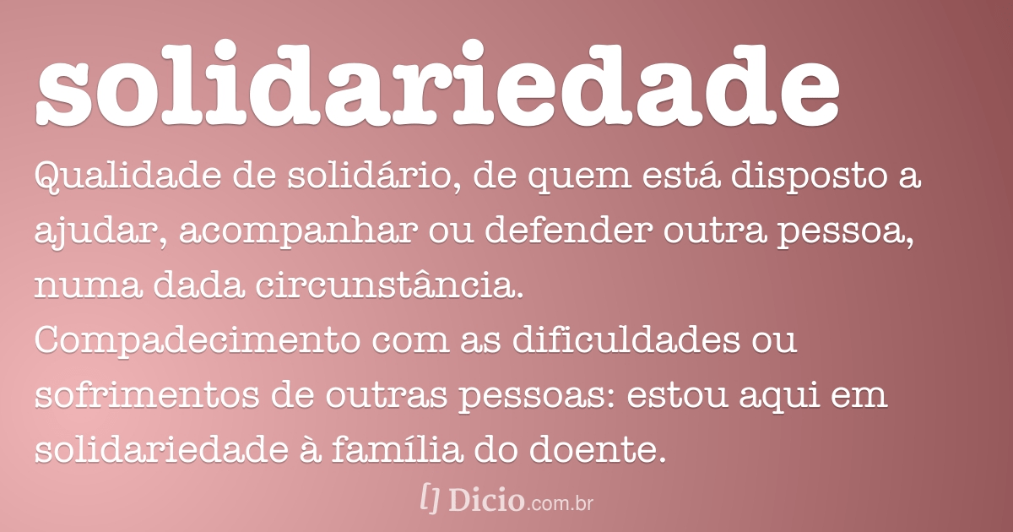

Seus colegas aprendem mais quando você participa das aulas. Fique com eles.

►1ª AULA: 13h -13:55’ - FÍSICA 1 – PROFESSOR BETOWER MORAIS
CAPÍTULO 09 - RESISTORES ELÉTRICOS – PARTE 2
ORIENTAÇÕES
Passo 01 – Assistir à videoaula pelo link https://youtu.be/CSmPZfJO1tE
NOTA: Ver o vídeo a partir dos primeiros 12 minutos (tempo de vídeo: 8 minutos)
Passo 02 – Acompanhar pelas páginas 12 a 14.
Passo 03 – Acessar link Google Meet para acompanhar resolução de questões 04 e 05 das atividades de sala e a questões 01 e 03 das atividades propostas da página 15 e 16 e tirar dúvidas.
Passo 04 – Exercício de “SALA”, página 16 e 17 (questões 07 e 09 das atividades propostas).
Envie foto da atividade realizada para LUIS COORDENADOR. Escreva a matéria, seu nome e seu número em cada página.

►2ª AULA: 13:55’-14:50’ - GRAMÁTICA – PROFESSOR FLADIMIR CASTRO
CAPÍTULOS 11 E 12: REGÊNCIA - CORREÇÃO DE ATIVIDADES

Passo 1: Acessar a aula.
2º ano A: https://meet.google.com/ymp-bnia-epa.
2º ano B: https://meet.google.com/zhp-unkp-yrr.

Passo 02: Acompanhar a correção das atividades de Regência Verbal no Meet.

Caso não consiga acessar, comunique-se com a Coordenação, depois corrija sua atividade pelo gabarito disponível no portal SAS. Anote suas dúvidas e esclareça-as com o professor na próxima aula.
Antecipe a realização da tarefa de casa e envie foto da atividade realizada para LUIS COORDENADOR. Escreva a matéria, seu nome e seu número em cada página.

Atividade de casa: Questões 7 a 12 das páginas 61 e 62.

►3ª AULA: 14:50’-15:45’ - QUÍMICA 1 - PROFESSORA KATHARINA FERNANDES
CAPÍTULO 8 - PETRÓLEO E COMBUSTÍVEIS FÓSSEIS (PETRÓLEO: EXTRAÇÃO, REFINO E CARACTERÍSTICAS)
Passo 1 – Encontro pelo Meet, link liberado no grupo no whatsapp no início da aula, lembre de estar com sua apostila em mãos.
Caso não consiga acessar o Meet, comunique-se com a Coordenação. Em seguida assista à videoaula no link abaixo. Somente DEPOIS realize o passo 2.
https://youtu.be/v53Ig2FiuVw
Assistir até 20’

Passo 2 – É muito importante que você faça muitos exercícios do conteúdo aprendido para treinar seus conhecimentos. Desse modo, faça as atividades para sala da página 9, questão 1 e 2.
Envie foto da atividade realizada para LUIS COORDENADOR. Escreva a matéria, seu nome e seu número em cada página.

Passo 3 – A cada ciclo de questões podemos discutir sua dúvida com a resolução e o gabarito.

Atividade de casa: Livro 3, página 10 e 11, questões 1, 6 e 8.

Para complementar seus estudos assista:
https://youtu.be/7fh68hjKk4E e https://youtu.be/lvhamE7aqRk

►INTERVALO: 15:45’-16:10’

►4ª AULA: 16:10’-17:05’ - FÍSICA 1 – PROFESSOR BETOWER MORAIS
CAPÍTULO 09 - RESISTORES ELÉTRICOS - Resolução de questões para fechamento do capítulo
Passo 1 – Ao iniciar seu horário de aula, dirija-se para a sala do google meet
Passo 2 – Acompanhe: nos primeiros 10 minutos faremos a correção da atividades cobradas no encontro 12. Questões 02 e 04 das atividades propostas das páginas 16 e 17
Caso não consiga acessar a aula online, comunique-se com a Coordenação, depois corrija sua atividade pelo gabarito disponível no portal SAS. Anote suas dúvidas e esclareça-as com o professor na próxima aula.

Passo 3 – Acompanhe a resolução e comentários da questão 01 das atividades propostas da página 16.
Passo 4 – Será reservado um tempo de 15 minutos para que professor e aluno resolvam e comentem as questões 03 , 05 , 08 das atividades propostas da página 17
Caso não consiga acessar a aula online, tente resolver as questões indicadas nos passos 3 e 4. Confira gabarito no portal SAS, anote suas dúvidas e esclareça-as com o professor na próxima aula.
Passo 5 -como atividade de sala, as questão 06 e 10 , das atividades propostas, da página 17. Coloque as resoluções (com os cálculos) em seu caderno (ou folha avulsa).
Envie foto da atividade realizada para LUIS COORDENADOR. Escreva a matéria, seu nome e seu número em cada página.

►5ª AULA: 17:05’ – 18:00’ - BIOLOGIA 2 – PROFESSOR DONISETHI LÉLIS
CAPÍTULO 10: ANATOMIA E MORFOLOGIA DA FLOR

Passo 1 - Acessar o link do meet a ser enviado pelo professor no início de sua aula pelo whatsapp. – 5 minutos .

Passo 2 - Acompanhar pelo meet a aula do prof.Donisethi .

Caso não consiga acessar o Meet, comunique-se com a Coordenação e assista à videoaula SAS neste link :

https://youtu.be/WE1U3VkUGKs

Passo 3 - Faça as questões1,2,3,4 e 5 do Atividades para Sala - página 34 e 35.
Durante esse tempo, estarei à disposição para tirar dúvidas pelo nosso grupo de whatsapp.
*Envie foto da atividade realizada para LUIS COORDENADOR. Escreva a matéria, seu nome e seu número em cada página.

Os comentários das questões serão enviados pelo professor Donisethi no final da aula, para dar um suporte maior.
Tarefa de casa: Tarefa on-line referente ao CAP.10 : ANATOMIA E MORFOLOGIA DA FLOR.
Obs: As dúvidas serão retiradas na aula seguinte a pedidos!!!

Terminamos. Foi muito bom contar com você.

